
ZÁPADOČESKÁ Fakulta aplikovaných věd
UNIVERZITA Ústav mezioborových studií

V PLZNI

Školní rok : 2003/2004 Semestr: letní Ročník: 5

Semestrální práce
z předmětu Technická diagnostika konstrukcí

TDK

Metoda vířivých proudů

Autor: Jan Šroub
Datum: 29.7.2026
Plzeň

Metoda vířivého proudu (Eddy Current method)

Základní principy testování pomocí metody vířivého proudu
Testování pomocí metody vířivého proudu je jedním z několika NDT metod, které používají jako základ elektromagnetismus. Několik dalších metod také používá tento princip. Jsou to Remote Field Testing (RFT), Flux Leakage a Barkhausen Noise.
Vířivé proudy jsou vytvořen při elektromagnetické indukci. Když střídavý proud prochází vodičem, jako například měděným drátem, vytváří se kolem vodiče magnetické pole. Velikost tohoto magnetického pole závisí na velikosti protékajícího proudu. Jestliže se další elektrický vodič dostane do takovéhoto magnetického pole, pak se v tomto vodiči bude indukovat proud. Vířivé proudy jsou indukované elektrické proudy tekoucí po kruhová dráze. Svůj název získali z „vírů“, které tvoří kapalina nebo plyn při obtékání překážek.
Jednou z hlavních výhod metody vířivých proudů jako NDT nástroje je velká různorodost měření, která umožňuje. Vířivé proudy mohou být použity pro :
- zjišťování trhlin
- měření tloušťky materiálu
- měření tloušťky nátěrů
- měření vodivosti pro :
- Materiál identifikace
- Detekce tepelného poškození
- Stanovení hloubky pláště
- Kontroly tepelného zpracování
Výhody vířivého proudu :
- Citlivý na malé trhliny a další defekty
- Odhalí povrché a blízko povrchové vady
- Zkoumání dává okamžité výsledky
- Vybavení je přenosné
- Minimální potřebná příprava vzorků
- Testovací sonda nepotřebuje přímý kontakt se součástkou
- Umožňuje vyšetření složitých tvarů a velikosti vodivých materiálů
Omezení metody vířivého proudu :
- Mohou být vyšetřovány pouze vodivé materiály
- Sonda musí mít dostatečný přístup k povrchu
- Je nutná určitá zručnost a zaškolení, rozsáhlejší než ostatních technik
- Konečná úprava povrchu a „hrbolatost“ může překážet
- Potřeba nastavení pomocí etalonu
- Hloubka penetrace je omezená
- Nelze zjistit vady, které jsou orientovány v určitém směru

Historie vířivého proudu
Testování pomocí metody vířivého proudu má své počátky u objevu Michala Faraday elektromagnetické indukce v roce 1831. Faraday byl chemikem v Anglii začátkem 17.století a jsou mu přičítány objevy elektromagnetické indukce, elektromagnetické rotace, magneto-optického efektu, diamagnetismu a mnoho dalších objevů. V roce 1879 další vědec Hughes zaznamenal změny ve vlastnostech cívky, když ji umístil do kontaktu s kovy různé vodivosti a permeability. Bohužel další vývoj přišel až v polovině 20.století. Hodně práce bylo uděláno v 50-tých a 60-tých letech, zvláště v leteckém a jaderném průmyslu. Testování pomocí vířivého proudu je nyní široce užívanou technikou.

Současný stav
Testování pomocí vířivých proudů je používáno v různých průmyslových odvětví pro hledání defektů a dalších měření. Hlavní význam metody leží v odhalování defektů, pokud je dobře známa jejich povaha. Obvykle se metoda používá pro vyšetření poměrně malých oblastí a konstrukční typ sondy a parametry testu musí být ustanoveny s dobrým pochopením vady, která je hledána. Vířivé proudy mají sklon soustředit se na povrchu materiálu a tudíž mohou být užívány jen pro odhalení povrchový a podpovrchových vad.
V tenkých materiálech jako například trubky vířivé proudy mohou být užívány pro změření tloušťky materiálu. Tímto se vířivý proud stává užitečným pracovní nástroj odhalujícím poškození korozí a dalších poškození, která způsobují ztenčování materiálu. Technika je užíván pro měření na leteckých oplechování a na stěnách trubek použitých ve výměnících tepla. Metodou lze také měřit tloušťku nátěrů a dalších povlaků.
Vířivé proudy jsou také ovlivněny elektrickou vodivostí a magnetickou permeabilitou materiálů. Proto se pomocí nich mohou třídit materiály a rozeznávat, zda materiál přišel do styku s vysokou teplotou nebo byl tepelně zpracován, což změnilo jeho vodivost.
Vybavení a sondy mohou být zakoupeny v širokých paletách uspořádání. Počítačově založené systémy jsou také dostupné a poskytují snadné zpracování dat.

Princip vířivého proudu
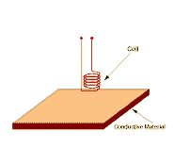
Vířivé proudy vychází ze základních fyzikálních principů. Když střídavý proud prochází cívkou je kolem cívky vygenerované magnetické pole. Když se sonda přiblíží k vodivému materiálu, jako hliník, proměnné magnetické pole sondy generuje proud uvnitř materiálu. Indukovaný proud tvoří uzavřené smyčky kolmé k magnetickému toku. Tyto proudy jsou nazývány vířivými proudy, protože se podobají vířivým proudům, které mohou být vidět v kapalinách nebo plynech.
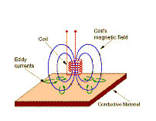
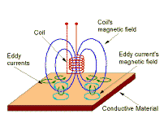
Vířivé proudy produkují své vlastní magnetická pole, to působí společně s primárním magnetickým polem cívky. Měřením změn v odporu a impedanci cívky, můžeme shromažďovat informace o zkoušeném materiálu. Tato informace zahrnuje elektrickou vodivost a magnetickou permeabilitu materiálu a stav materiálu (to jest zda to obsahuje trhliny nebo další defekty.) Vzdálenost cívky od vodivého materiálu ovlivní vzájemný indukční odpor okruhů. Toto může být užito pro měření tloušťky nevodivého nátěru jako je barva. Ten totiž udrží sondu v jisté vzdálenosti od povrchu vodivého materiálu.
Pomocí magnetická permeability lze také rozlišovat materiály jako železo, nikl, a kobalt.

Hloubka penetrace a proudová hustota
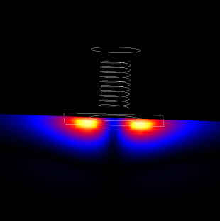
Vířivé proudy jsou uzavřené smyčky indukovaného proudu obíhájící v rovinách kolmých k magnetickému toku. Vířivé proudy se soustředí blízko povrchu a jejich síla se snižuje s vzdáleností od cívky, jak je vidět na obrázku. Hustota vířivého proudu se snižuje exponenciálně s hloubkou. Tento úkaz je známý jako povrchový jev.
Povrchový jev nastává, když vířivé proudy natékají dovnitř do testovaného předmětu a v libovolné hloubce produkuje magnetické pole, které je opačné než primární pole. Tak dochází k snižování čistého magnetického toku a způsobuje snížení toku proudu se vzrůstající hloubkou. Eventuelně, vířivé proudy blízko povrchu mohou být viděny jako stínění magnetické pole cívky, čímž oslabují magnetické pole ve větších hloubkách a zmenšují indukované proudy.
Hloubka, do které vířivé proudy proniknou do materiálu je ovlivňována frekvencí budicího proudu, elektrickou vodivosti a magnetickou permeabilitou vzorku. Hloubka proniknutí se snižuje s rostoucí frekvencí, rostoucí vodivostí a rostoucí magnetickou permeabilitou. Hloubka, ve které se hustota proudů snížila na 1/e nebo na cca 37% povrchové hustoty se nazývá standardní hloubkou penetrace (δ). Vířivé proudy proniknou hlouběji než jedna standardní hloubka penetrace, ale zmenšují se rychle s hloubkou. V dvou standardních hloubkách proniknutí (2δ), hustota vířivých proudů se snížila na 1/e² nebo 13.5% povrchové hustoty. V třech hloubkách (3δ) hustota vířivých proudů je jen 5% povrchové hustoty.
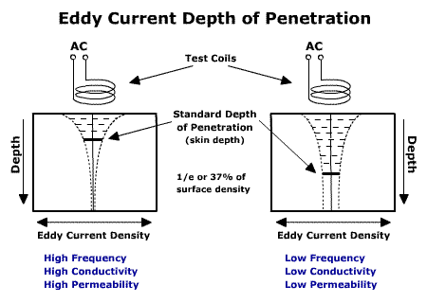

Citlivost testování závisí na hustotě vířivých proudů v místě defektu. Je důležité znát sílu vířivých proudů v tomto místě. Když se pokoušíme lokalizovat trhliny, frekvence je volena podle očekávané hloubky umístění vady, tak aby se vada nacházela uvnitř jedné standardní hloubky proniknutí. Toto zajišťuje, že síla vířivých proudů bude dostatečná k tomu, aby mohly být vady nalezeny. Když používáme vířivých proudů k měření elektrické vodivosti materiálu, frekvenci nastavujeme tak, aby se produkovali tři standardní hloubky penetrace uvnitř materiálu. Toto zajišťuje, že vířivé proudy budou dostatečně slabé na druhé straně materiálu, že tloušťka neovlivní měření proudů.

Fázový posun
Interval fázového posunutí je parametr signálu, který umožňuje získat informaci o hloubce defektu uvnitř materiálu. Fázový posun je posun v čase mezi odezvou vířivého proudu z trhliny na povrchu a trhliny v nějaké vzdálenosti pod povrchem.
Fázové zpoždění je důležitý parametr v testování vířivými proudy, protože umožňuje odhad hloubky defektu a s vhodnými informacemi o vzorku také určení hrubé velikosti defektu.
V jedné standardní hloubce penetrace je fázové zpoždění je 57 stupně, tj. jeden radián. To znamená, že vířivý proud v jedné standardní hloubce penetrace (δ) pod povrchem má zpoždění oproti povrchovým proudům 57 stupňů. V dvou standardních hloubkách penetrace (2δ) se zpožďuje o 114 stupňů.

Nástroje vířivého proudu
Většina základních testovacích nástrojů vířivých proudů se skládá ze zdroje střídavého proudu, cívka připojené k tomuto zdroji a voltmetru k měření napětí. S tímto typem vybavení mohou být odhaleny některé druhy defektů. Většina přístrojů je však více sofistikovanější.

Rezonanční obvody
Každý obvod obsahující kapacitu a cívku má rezonanční frekvenci, která je nepřímo úměrná druhé odmocnině ze součinu kapacity a indukčnosti.
$f=\frac{1}{2π\sqrt{\text{LC}}}$.
Obvody nemusí obsahovat přímo odpor, kapacitu nebo indukční cívku, avšak i přesto mohou mít podobné účinky. Například koaxiální kabel, který obvykle vzájemně spojuje jednotlivé díly elektronického zařízení nebo připojuje sondy, má nějakou kapacitu a indukčnost. Kapacita i indukce kabelu jsou velmi malé, ale přesto je v citlivých okruzích nemůžeme zanedbat.

Impedance
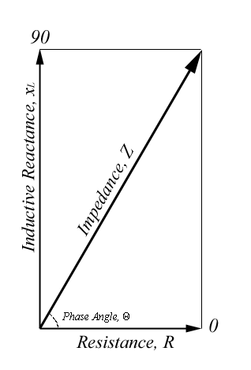
Elektrická impedance (Z) je celkový odpor, který obvod klade střídavému proudu. Impedance, měřená v ohmech, může zahrnovat odpor (R), induktivní reaktance (X_{L}) a kapacitní reaktance (X_{C}). Obvody vířivých proudů obvykle obsahují jen R a X_{L} součásti. Pro obvod vířivých proudů s odporem a indukčními reaktancí se celková impedance vypočítá podle následující rovnice
$Z=\sqrt{R^{2}+X_{L}^{2}}$.
Grafické zobrazení impedance je viděn napravo. Impedance má přiřazený úhel, nazývaný fázový úhel obvodu, který může být vypočítaný následující rovností.
$Θ=\text{arctan}\frac{X_{L}}{R}$.
Zobrazení impedance velmi užitečný způsob, jak zobrazovat údaje vířivého proudu, toto je ukázáno na obrázku dole.
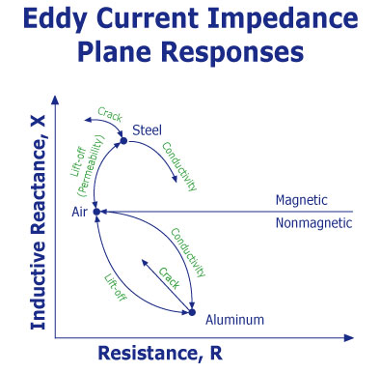
Jestliže je obvod vířivého proudu vyvážený na vzduchu a pak vložíme kus hliníku, odpor komponent se bude zvětšovat (vířivé proudy jsou vygenerovaný v hliníku a tak ubírají energii cívce) a induktivní reaktance cívky se snižuje (magnetické pole vytvořené vířivými proudy působí proti magnetickému poli cívky a výsledkem je slabé magnetické pole). Jestliže je v materiálu přítomna trhlina, pak se to projeví v grafu.
Když je sonda je umístěna na magnetický materiál jako ocel, stane se něco odlišného. Právě jako s hliníkem (vodivý, ale ne magnetický) vířivé proudy, který berou energii cívce a to se projeví vzrůstem odporu cívky. A právě jako s hliníkem, vířivé proudy generují své vlastní magnetické pole, které působí proti magnetickému poli cívky. Reaktance se zvýší, protože magnetická permeabilita oceli soustředí magnetické pole cívky. Pole kompletně zastíní magnetické pole vířivých proudů. Blízkost trhliny nebo změny ve vodivosti se projeví ve změně signálu vířivého proudu.

Sondy
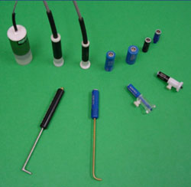
Sondy vířivých proudů jsou dostupné v široké škále tvarů a velikostí. Hlavní výhodou sond vířivého proudu je, že mohou být použity pro mnoho různých užití. Sondy se liší uspořádáním a provozním režimem zkušebních cívek. Příkladem různých konfigurací sond jsou cívkové sondy, který jsou určené pro vyšetřování trubek zevnitř ven a obkličující sondy, u kterých cívka nebo cívky obklopí trubku z vnějšku. Podle provozního režimu sondy obecně rozdělujeme do čtyř kategorií: absolutní, diferenční, odrazové a hybridní.

Absolutní sondy
Absolutní sondy obvykle mají jednu zkušební cívku, která je užíván pro generování vířivých proudů. Střídavý proud prochází cívkou a kolem cívky se generuje magnetické pole. Když je sonda umístěna vedle vodivého materiálu, změny magnetické pole vytváří vířivé proudy uvnitř materiálu. Vytváření vířivých proudů ubere energii z cívky a toto projeví jako vzrůst elektrického odporu cívky. Vířivé proudy generují svoje vlastní magnetické pole, které má opačnou orientaci než magnetické pole cívky. To ovlivňuje induktivní reaktanci cívky. Měřením absolutní změny v impedanci zkušební cívky získáme informace o zkoušeném materiálu.
Absolutní sondy mohou být použity pro odhalení vad materiálu, měření vodivosti a měření tloušťek. Jsou široce užívané kvůli své přizpůsobivosti. Absolutní sondy jsou citlivé k věcem jako vodivost, permeabilita a teplota.

Diferenční sondy
Diferenční sondy mají dvě činné cívky obvykle vinuté v protifázi. Když obě cívky jsou nad oblastí zkušebního vzorku bez vad, tak není žádný rozdíl v signálech vyvolaných cívkami. Když se jedna cívka dostane nad defekt a druhá je nad materiálem bez vady, pak nastane rozdíl v signálech. Výhodou je velká citlivost na defekty a poměrně malá citlivost k pomalu proměnným vlastnostem jako například kolísání teploty. Nevýhodou použití diferenční sondy je, že může být obtížné interpretovat signály. Například, když je vada delší než vzdálenost mezi oběma cívkami, tak budou odhaleny pouze čelní a zadní hrany. Střed poruchy nebude odhalen, protože oba signály budou stejné.

Odrazové sondy
Odrazové sondy mají dvě cívky podobně jako diferenční sondy, ale jedna cívka je užívána ke generování vířivých proudů a druhá je užívána k zaznamenávání změn ve zkoušeném materiálu. Výhoda odrazových sond je, že primární cívka může být udělána, aby produkovala silné pole v nejbližším okolí indukční cívky. Indukční cívka může být nastavena na vysokou citlivost.

Hybridní sondy
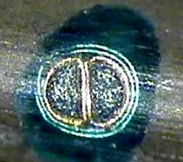
Hybridní sondy se skládají z různých kombinací předchozích. Obvykle jsou speciálně určené pro zvláštní testovací aplikace. Podle toho se pak vyznačují například zvýšenou citlivostí k určitým druhům defektů.

Aplikace metody vířivých proudů

Detekce povrch trhlin
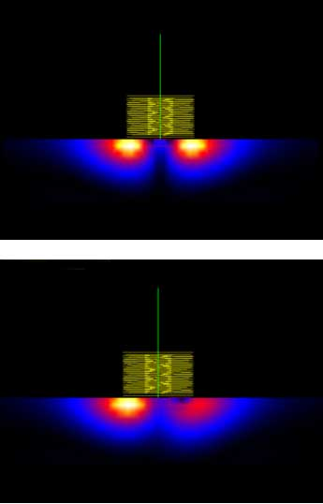
Vířivé proudy mohou být použit pro mnoho různých aplikací jako například odhalení trhlin (nespojitostí), měření tloušťky kovů, detekce ztenčování kovů způsobené korozí a mechanický opotřebením, stanovení síly nátěru a měření elektrické vodivosti a magnetické permeability. Testování pomocí vířivých proudů je vynikající metoda pro odhalení povrch a podpovrchových vad, když známe pravděpodobnou polohu a orientaci defektu. Defekty jsou odhaleny, když naruší dráhu vířivých proudů a zeslabí jejich sílu. Obrázky napravo ukázují povrchovou sondu vířivého proudu na povrchu vodivého vzorku. Síla vířivých proudů pod cívkou sondy je indikována barvou. Na spodním obrázku je vada pod pravou stranou cívky a je vidět, že vířivé proudy jsou zde slabší.
Ovšem, faktory jako typ materiálu, povrchová úprava, stav materiálu, konstrukční typ sondy a mnoho jiných může ovlivnit citlivost testování.

Další aplikace metody vířivých proudů
- Ztenčování kovových částí (poškození korozí)
- Měření tloušťky tenkého materiálu
- Měření průřezových rozměrů válcovitých trubek a prutů
- Měření tloušťky tenkých vodivých vrstev

Průmyslové aplikace

Testování částí ventilů
Drát pružiny ventilu je zkoušený pomocí kompaktního testování. Jednak protažen skrz cívku (DEFECTOMAT) a dále je testován rotační skenování sondou (CIRCOGRAPH+ROTATING HEAD). Testovací linka také obsahuje zařízení na odmagnetizování a systém označení vady.

Detekce kazů povrchu brzdového kotouče
Dvě skenování sondy prohlížejí pečlivě definovaný povrch oblasti rotačního kotouče brzdy.

